主要概况
- 工程概况
根据《“十四五”建筑节能与绿色建筑发展规划》，大力推广建筑节能技术的应用，乡村建筑亦然。本工程位于位于南平；项目共含政和县杨源乡西岩幸福园、以及牲畜自然园的开发、周边板栗林地开发。幸福园为民宿+农家乐的多功能建筑。牲畜自然园为幸福园下方的园地小棚，设计具有养殖、观赏性的牲畜自然园配设周边板栗林地作为一个生态养殖的重点经济农田加林地开发区。
当地森林资源：森林覆盖率 94.3 %。其中，生态公益林 10205 亩，杉、松、杂用材林 1764 亩，经济林 391 亩，竹林 483 亩。该地特色农产品为笋干、地瓜干以及地瓜粉、魔芋，并有红花油茶。传统特色文化有新娘茶，并在2016年获省级传统村落名录，2019年获国家级传统村落名录。

一、前期准备
根据《绿色建造技术导则》，木材就地取材，就近加工现场现装。采用高效《建筑工程绿色施工规范》进行现场的保护以及人员的调动，尽量减小在建设期间造成的环境破坏。
- 建筑运用的主要技术
- 建筑材料系统
屋顶——秸秆瓦：秸秆瓦是由农村麦秆、稻草秆等加入聚酯和粘合物压制而成，它也是最新研究成果，是新型建筑建材。具有良好的保温以及环保的效果。k值为：0.4

墙面——夯土墙：
建造方法：
▼材料│在选取材料时，尽可能的用本地可得的可持续材料。
▼土源│应避免使用包含有机质的原状土，如：农田、植被层或含有草根系的土壤。
▼放线│房屋四角垂线可采用“勾三股四玄五”的方法
▼基础│基础由掺入熟石灰的灰土夯筑而成
▼基础│基础由掺入熟石灰的灰土夯筑而成
k值为：1
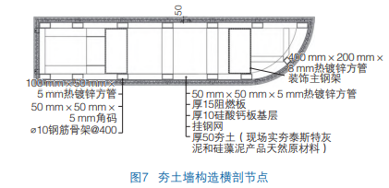
墙面装饰——竹木纤维集成墙面：它主要用的是竹木纤维，这种材料本身不含有甲醛，环保系数较高，能够调节室内的温度、具有保温效果，防水，防潮。
- 建筑电能系统
太阳能光伏建筑一休化
太阳能光伏建筑一体化技术，顾名思义，就是在建筑中利用太阳能发电，形成一体化的建筑系统，对于建筑本身既可以当作围护结构，也可以通过太阳能发电为建筑提供曰常运行所需要的电能。
光伏幕墙技术的应用
光伏幕墙技术是指在玻璃幕墙夹层中压入光伏方阵，在玻璃幕墙内采用双玻璃光伏组件来代替普通的玻璃材料，从而使玻璃幕墙具备发电、装饰、隔音、隔热、安全等功能。
沼气发电技术
利用生态养殖技术，动物粪便产生的沼气，进行发电。
沼气还能运送至建筑中，通过燃烧沼气，冬天可以使建筑物发热，减少能源损耗
- 建筑水能系统
排水系统——采用u形的排水沟设计，增加排水效率，减少底部泥沙淤积，设计将从建筑后方的山中，周边的板栗林，并在建筑前的雨水花园汇集，分成两股，一边流向居民处，一边流向农田，全长150米。

排水发电——采用小型水里发电机进行发电：Ws系列家用微型水力发电机。具有新型电子自动负载稳频稳压系统。低水头、小流量。根据公式，计算一年发电量将近有1w5度电
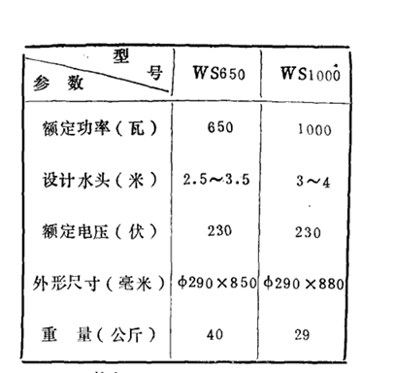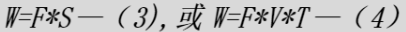

- 建筑管理系统
基于需求侧管理的家庭能源优化控制
用于家庭的控制电力系统，在建筑物通过电力发动机收集到建筑本身后，通过HEMS的系统调控下，开通沼气管，通过管道流通，及时提高建筑温度，保护建筑的同时，可以联合智能家具以及建筑材料的恒温保护，实现电力精准调控下，电力控制过程中损耗量只有0.02下，及时关闭无用的损耗，大大增加建筑的寿命。

- 建筑绿化系统
设计雨水花园以及观赏性的小花园，并开槽小河流，利用高低差，同时进行发电和储蓄水资源，通过电能的循环利用，同时在下游段供给给鸡鸭以及农作物，进行多次循环利用，小花园多数采用亚热带树种进行种植，减少维护成本，并可以增加观赏性以及经济性。
- 周边林地开发以及生态养殖
通过开渠进行设计渠道汇总，至下方的农田区域，在中段负责提供稳定的水流，按照特定的养殖模式进行增殖、养殖，投放无公害饲料，也不施肥、洒药，目标是生产出无公害绿色食品和有机食品。可以减少人工成本和饲料成本，在和鸡鸭在特定的时间放回笼中，基本模式为：鸡——板栗林——蝇蛆。但要格外注意牲畜的粪便，如果放其自由分解会造成空气污染和水源污染，所以要引入多功能粪水粪便除臭发酵剂，通过20天的浇灌可以解决，粪便问题，同时可以增加保护板栗林。养殖场大约可以容纳200只鸡鸭以及3头牛以及3只羊。一天可以产生大约5.2m³的沼气

- 暖气系统
通过沼气分解成天然气，通过管道运输至建筑物中，为建筑提供天然气燃烧，同时在冬天，可以打开内部管道系统，将燃烧后的热气，在室内流通为建筑的整体提供热量，保护建筑物的同时，也可以提高室内的温度，减少能量的损耗。
- 后续建筑的效益
本项目，为后续的建筑、自然、社会提供了新的环保思路。首先在建筑本身上，建造多数使用本地材料，并运用环保材料，利用秸秆、稻草、红土等本地材料，建造建；并采用太阳能发电，后续约可以产生一万度的电，为建筑本身的运行提供充足的电量，其次建筑本身，多采用绿植的保护，通过爬墙的方式去保护自身建筑，加上冬天的沼气发热，一年可以节约1500度的电力。
在自然方面，建造雨水花园的同时，可以容纳地表上30%的水，并且还可以做到过滤以及保护水资源的作用；过滤后的水会流进排水沟中，反扑建筑或是给下游居民使用；在150米的排水沟中，将近投入50座小型的水力发电机可以一年发电1w5k度电，可以给建筑物甚至提供给周边居民；采用生态养殖技术，一天可以产生5.2m³的沼气，可以用于燃烧以及发热。
社会上，在未来相信通过本项目应该要认识到建筑应该要思考如何运用更多绿色技术去造福地球，深深反思绿色给我们的生活带来巨大变化，去保护我们的地球。

